Poziom podstawowy

Pakiet 1: Co robią wiatry, kiedy śpisz

Podmuch to wiatr odczuwany przez krótki czas. Co może robić wiatr, a czego nie może robić podmuch?
- Przewrócić coś
- Wiać
- Wybić okna
- Zgasić świeczkę

Pomyśl teraz o silnym wietrze, czyli huraganie. Czego on nie może zrobić?
- Zniszczyć sieć energetyczną
- Zmieść całe miasto z powierzchni
- Powalić drzewa
- Delikatnie wysuszyć pranie

Często personifikujemy pogodę, tzn. przypisujemy jej elementom cechy ludzkie. Wówczas używamy również słów, które normalnie stosujemy do mówienia o ludziach, np. mówimy, że burza nadchodzi, chociaż burza nie ma nóg. Pomyśl o czasowniku szaleć i o jakiego rodzaju ludziach możemy tak powiedzieć; następnie popatrz na poniższe czasowniki i znajdź wśród nich taki, o którym raczej nie powiemy, że szaleje:
- Huragan
- Wichura
- Wiaterek
- Trąba powietrzna

Podobnie możemy używać słów mówiących o pogodzie do mówienia o innych elementach świata. Na przykład mówimy huragan oklasków, kiedy oklaski są takie głośne i takie gwałtowne, że brzmią jak (czy przypominają nam pod innym względem) huragan. Popatrz na poniższe frazy i wskaż tę, która nie ma dla ciebie sensu:
- Burza loków (włosów)
- Wiatr zmian
- Deszcz braw
- Sztorm pocałunków

Również czasowniki, których używamy normalnie do mówienia o pogodzie, mogą być użyte do mówienia o rzeczach niezwiązanych z pogodą. Na pewno słyszeliście, jak ktoś mówi „Ale tu wieje nudą”, kiedy uważają, że dana sytuacja jest strasznie nudna. Może też powiedzieć, że wieje grozą, kiedy czujemy się zagrożeni, że wieje smutkiem, kiedy dana sytuacja wydaje nam się smutna, że wieje pesymizmem, beznadzieją... Co te wszystkie połączenia mają wspólnego?
- Mówią one o nieprzyjemnych doznaniach fizycznych.
- Mówią one o sytuacjach, które są dla nas niemiłe i w których jesteśmy pasywni.
- Mówią one o negatywnych doświadczeniach z przeszłości, w których braliśmy aktywny udział.
- Mówią one o pozytywnych odczuciach.

Pakiet 2: Z małej chmury duży deszcz

Jak powiemy o deszczu, kiedy pada on delikatnie?
- Leje.
- Mży.
- Bębni.
- Zacina.

Posłuchaj filmiku https://www.tiktok.com/@fireverka/video/7185610753099959558. Kiedy deszcz mocno pada, to mówimy, że
- Leje jak zebra.
- Leje jak z cebra.
- Leje cebra.
- Leje bobrem.

Wiesz na pewno, że gęsta broda, zupa, gęsty las, tłum są takie, że ich elementów (włosów, warzyw, drzew, ludzi) jest dużo i są one blisko siebie. Czy możesz zatem wskazać, na jakim obrazku widzimy gęsty deszcz?
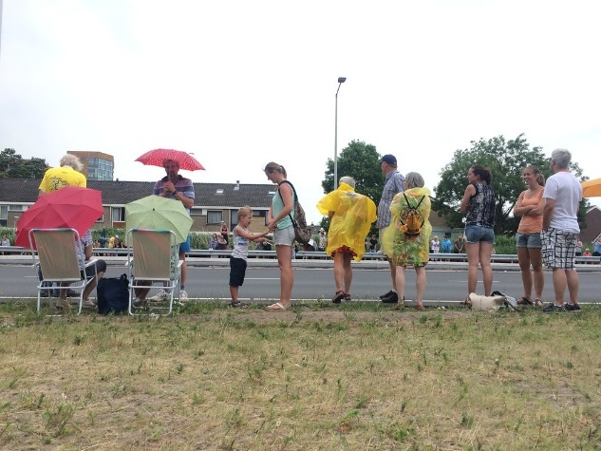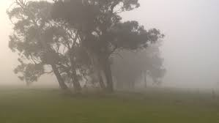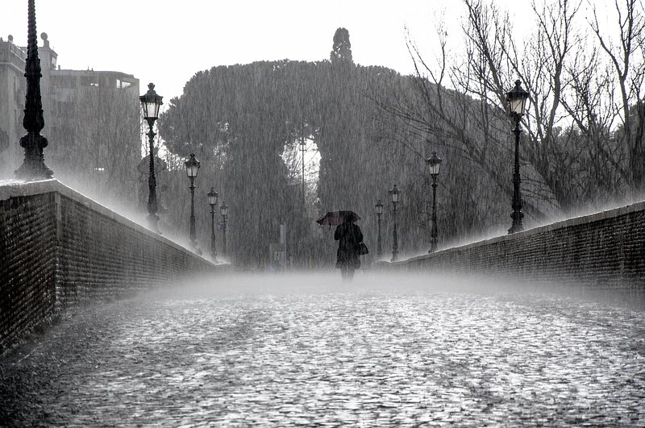

Na jednym z obrazków powyżej widzimy gęstą mgłę. Mgła może być też zawiesista – jak zupa czy sos. Tak mówimy, kiedy mgła wydaje się leżeć na ziemi jak gęsty sos. Czy wiesz, co jeszcze może być zawiesiste?
- Atmosfera
- Drzewo
- Piosenka
- Koc

Kiedy w końcu mgła powoli znika, to powiemy, że ona
- Odchodzi
- Spada
- Unosi się
- Krąży

Pakiet 3: W oparach mgły

Ciemność nierzadko łączy się z przymiotnikami, które charakteryzują ją jako budzącą złe uczucia (ponura, straszna ciemność) lub jako bardzo intensywną (głęboka, gęsta ciemność). Czy możesz wskazać inny przymiotnik, który przynosi charakterystykę drugiego rodzaju?
- Duszna
- Wieczorna
- Nieprzenikniona
- Przerażająca

Na pewno znasz czasownik siadać. Tak mówimy zwłaszcza o ludziach, czasem też o zwierzętach. O innych obiektach, które najpierw są u góry, a potem powoli opadają w dół i pokrywają całą powierzchnię cienką warstwą, mówimy: osiadać. Najczęściej są to drobne obiekty w dużej grupie. Który obiekt taki nie jest i nie pasuje do czasownika osiadać?
- Kurz
- Mgła
- Piana
- Ulewa

Każdy lubi inne zapachy. Niektórzy wolą zapach słodki, inni gorzki. Jedni lubią ciężkie, korzenne zapachy, inni delikatne, kwiatowe. Ale jest jeden zapach, którego nikt nie lubi: mdły. Jaki to zapach?
- Słodkawy i wywołujący odruch wymiotny
- Duszący jak kadzidło
- Intensywny jak mydło
- Ziołowy i lekko szczypiący

Posłuchaj piosenki https://www.youtube.com/watch?v=uGHwlLm0SzU i powiedz, co to znaczy, że oczy są zasnute:
- Że są czymś częściowo zasłonięte
- Że są zamknięte
- Że są czymś całkowicie przykryte
- Że są chore

Co nie może nas oblepiać?
- Mokre ubranie
- Gęste wilgotne powietrze
- Lepki śnieg
- Lekka kołdra

Pakiet 4: Biedroneczko, leć do nieba!

Wiesz, że zjawiska są często personifikowane, tj. przypisuje im się cechy ludzkie. Jak myślisz, co to znaczy, że niebo płacze?
- Że nic nie ma sensu
- Że pada deszcz
- Że są chmury
- Że jestem smutna

Wśród poniższych przymiotników znajdź taki, który nie określa koloru nieba
- Lazurowe
- Modre
- Szafirowe
- Pogodne

Kiedy mówimy, że coś dzieje się cały dzień, to mówimy, że to dzieje się
- Od świtu do zmierzchu
- Od świtu do nocy
- Od rana do rana
- Od nocy do rana

Jak inaczej mówimy na gwiazdy i inne obiekty, które możemy na niebie widzieć gołym okiem?
- Niebiańskie klejnoty
- Ciała niebieskie
- Kosmiczne kotki
- Wojownicy przestrzeni

Czego gwiazdy nie robią na niebie?
- Migoczą
- Błyszczą
- Tańczą
- Siedzą

Pakiet 5: Jak statki na niebie

Co robią chmury na niebie?
- Chmury biegną po niebie.
- Chmury lecą po niebie.
- Chmury płyną po niebie.
- Chmury skaczą po niebie.

Co może zrobić wiatr z chmurami?
- Zjeść je
- Rozgonić je
- Wyrzucić je
- Zniszczyć je

Kiedy ktoś biegnie/mknie jak błyskawica, to jest on
- Gwałtowny
- Szybki
- Jasny
- Gorący

Popatrz na poniższe zdjęcie. Jak możemy je opisać?
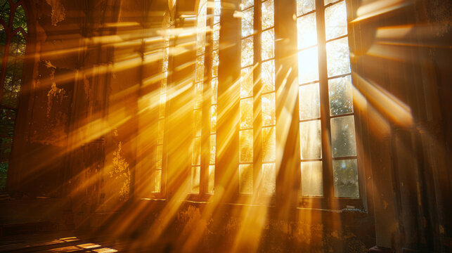
- Promienie odbijają się od okna
- Promienie wpadają przez okno
- Słońce przenika przez okno
- Światło wrzuca się do pokoju

Mamy wiele czasowników, które opisują sytuację, kiedy najpierw nie było słońca (bo na przykład była noc lub niepogoda), a potem się ono pojawia. Czy możesz wskazać ten czasownik, który nie ma takiego znaczenia?
- Słońce wyszło
- Słońce wyjrzało
- Słońce wstaje
- Słońce chyli się

